PROCEDIMENTO OPERACIONAL PADRÃO
POP 6-1 – PROCESSO UNIDADE GESTÃO DE RECURSOS

Objetivo do Processo
Os processos da Unidade de Gestão de Recursos foram planejados e mapeados em colaboração com a Unidade, visando a redução dos prazos de execução das atividades e a mitigação de possíveis erros na execução. A aplicação dessas melhorias tem como meta aprimorar o acompanhamento global das atividades, utilizando registros minuciosos no processo.
Unidades Envolvidas no Processo
- Todos os PAs e Unidades.

Responsáveis por Monitoramento e Controle

- Unidade de Gestão de Recursos;
- Unidade Performance Corporativa;
- Unidade de Tecnologia.

Descrição do Processo

Pela Intranet, o PA/Unidade iniciará a solicitação e encaminhará à Unidade de Gestão de Recursos. A Unidade receberá a solicitação, realizará a demanda solicitada e, em seguida, registrará a execução e conclusão na Intranet.
Fluxograma

Etapas
- Nova Solicitação;
- Portfólios/Acompanhamento de Basiléia/Monitoramento de Risco/Contabilidade;
- Formulário;
- Triagem;
- Em atendimento;
- Encaminhado;
- Concluído;
- Finalização.
Descrição por Etapa

Solicitação

PA/Unidade Solicitante: Realizará a solicitação utilizando as opções disponíveis no chamado, conforme necessidade.
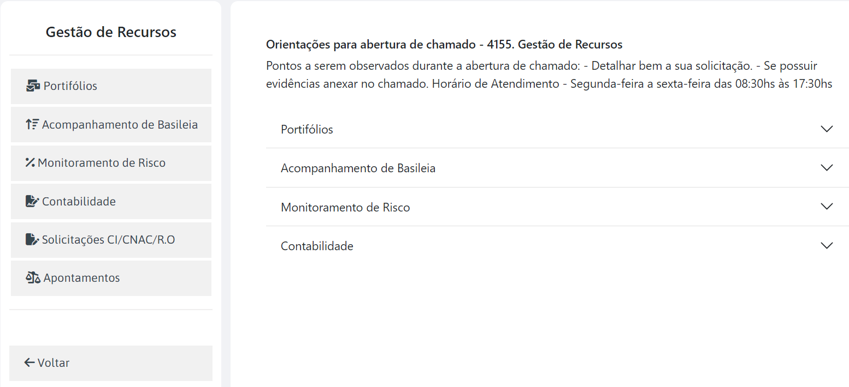

Formulário

PA/Unidade Solicitante: Selecionará uma das opções abaixo, conforme necessidade.
- Se “Portfólios”:
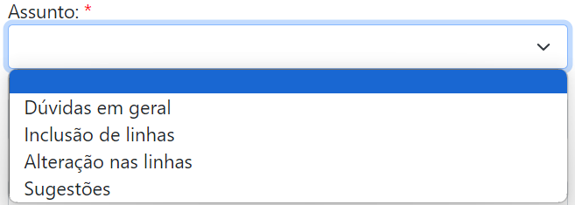
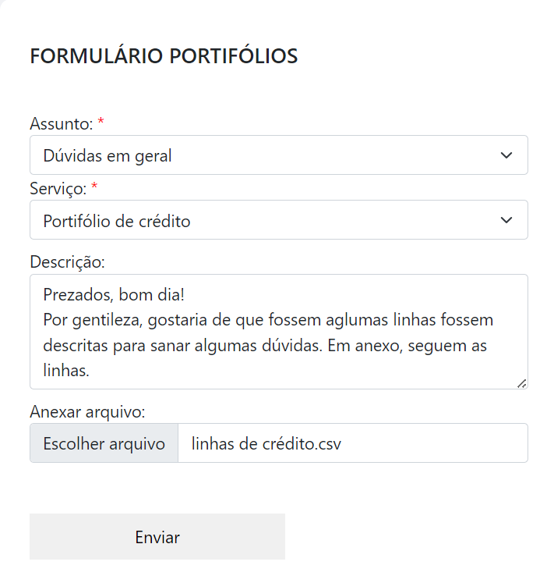
- Se “Acompanhamento de Basiléia”:
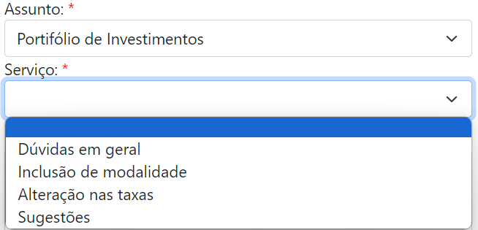
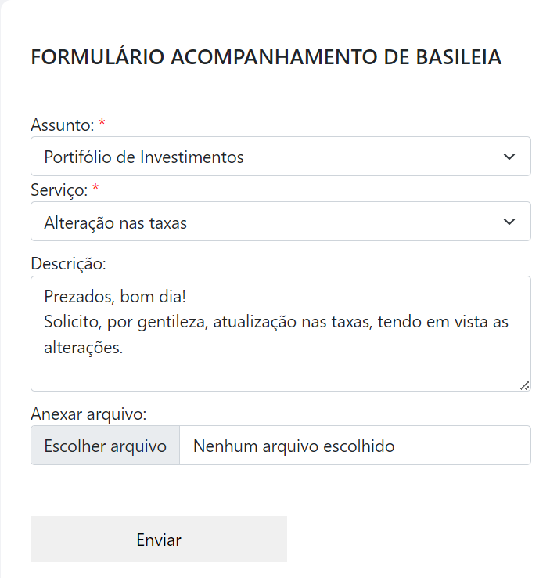
- Se “Monitoramento de Risco”:
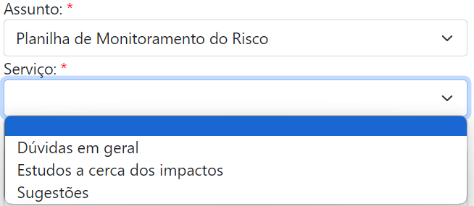
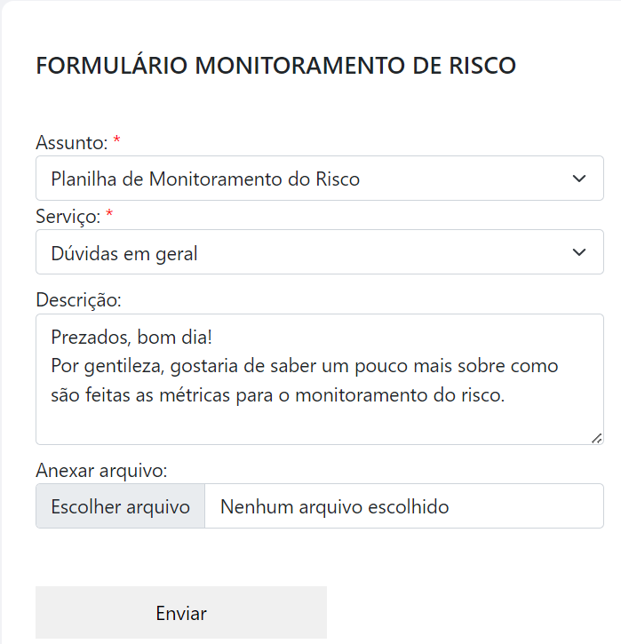
- Se “Contabilidade”:
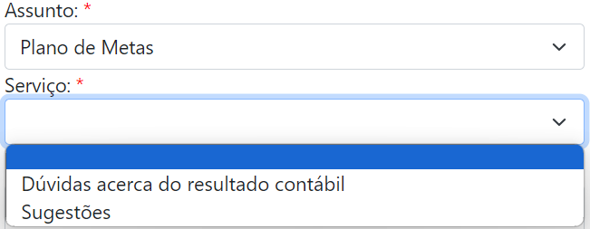
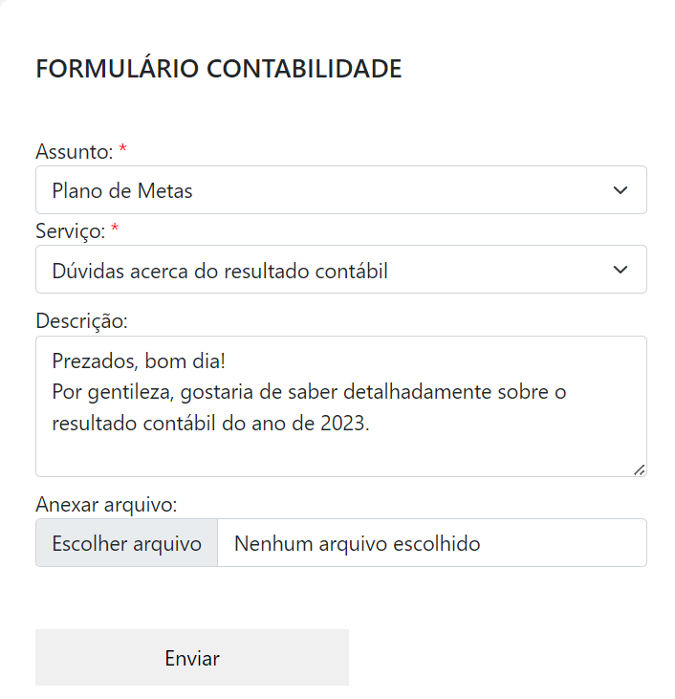

Triagem

PA/Unidade Recebedora: Nessa fase, ficará responsável pela identificação e administração do recebimento de documentos enviados via malote.
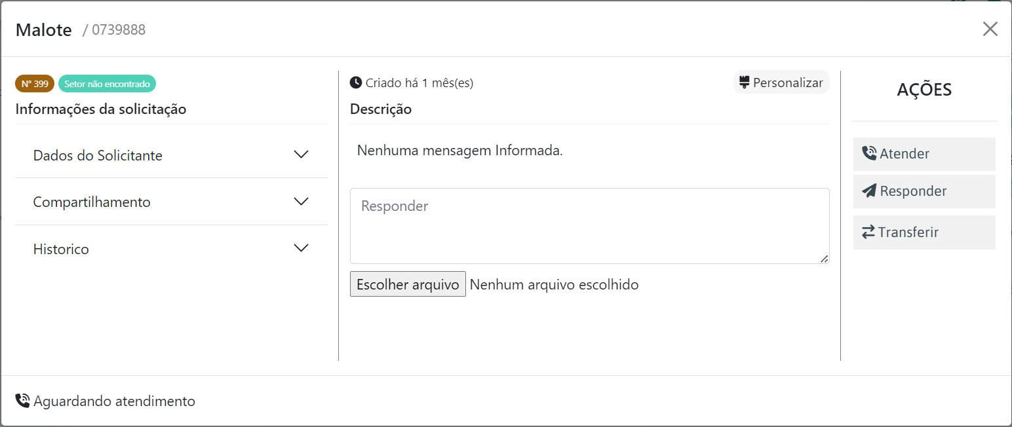

Em atendimento

PA/Unidade Recebedora: Após a demanda passar por triagem, o colaborador irá responder a demanda.
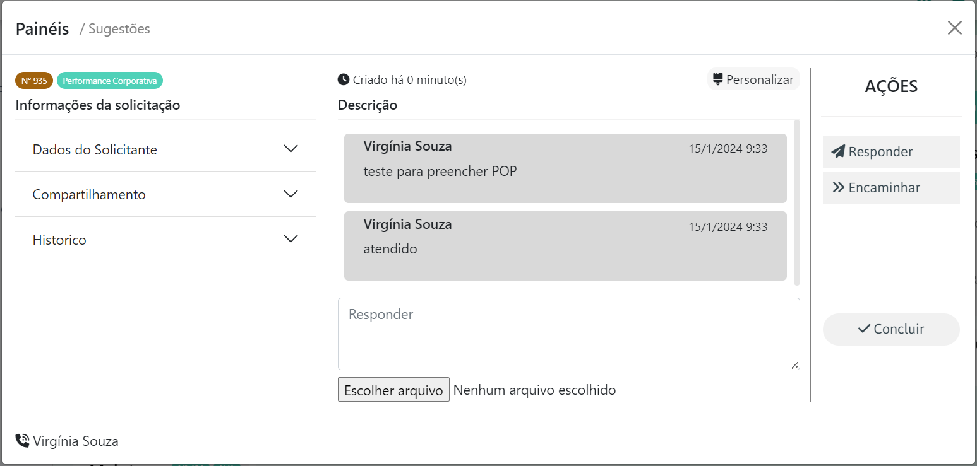

Encaminhado

PA/Unidade Recebedora: Se for necessário, a demanda será encaminhada para outro setor responder.

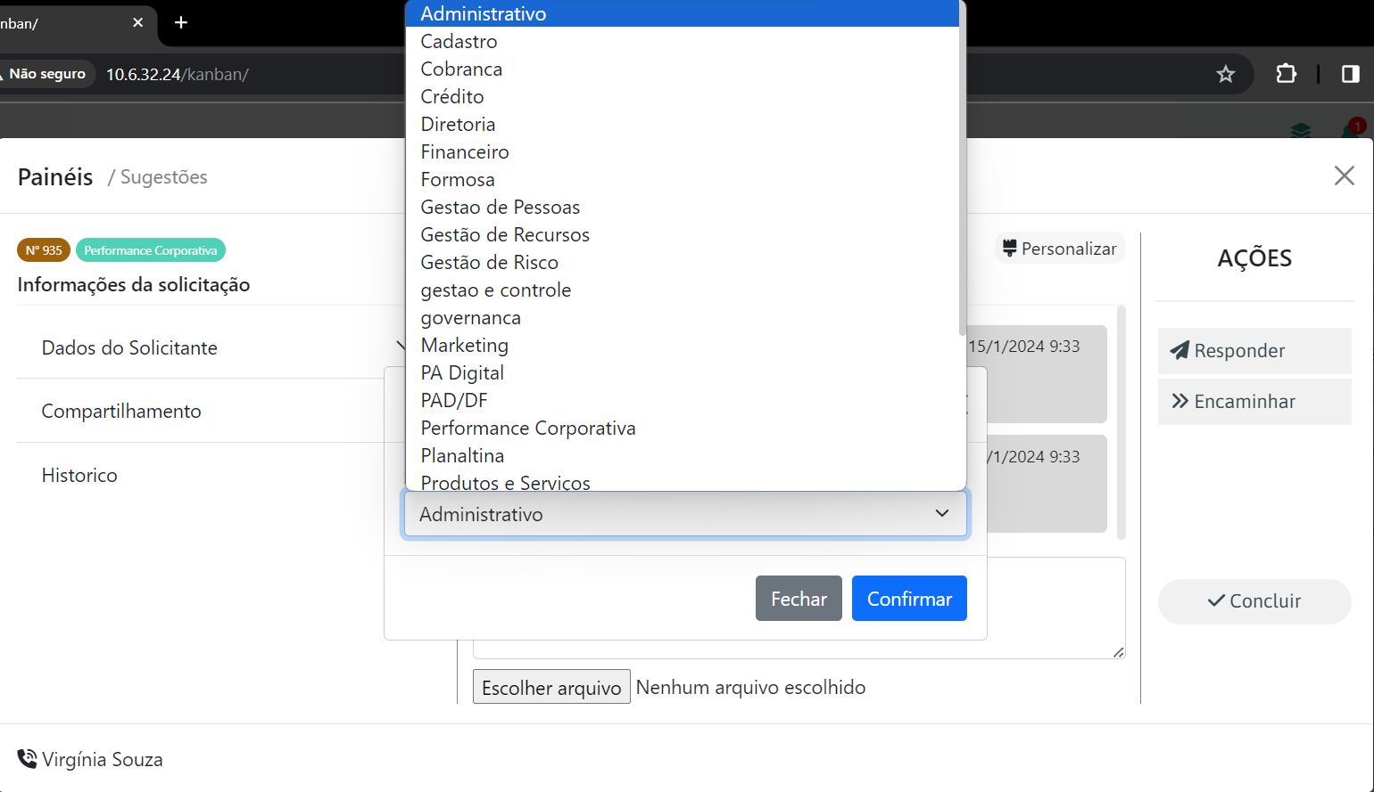
Concluído

PA/Unidade Recebedora: Quando a demanda finalizar, deverá marcar como concluído.
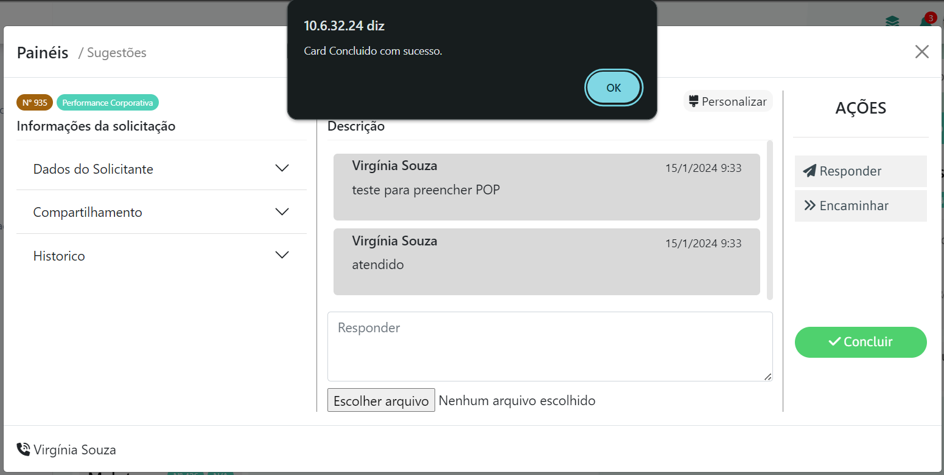
Finalizado

PA/Unidade Solicitante: Após a marcação como concluído, o colaborador solicitante deverá avaliar o atendimento. O Card só será indicado como finalizado após a avaliação.
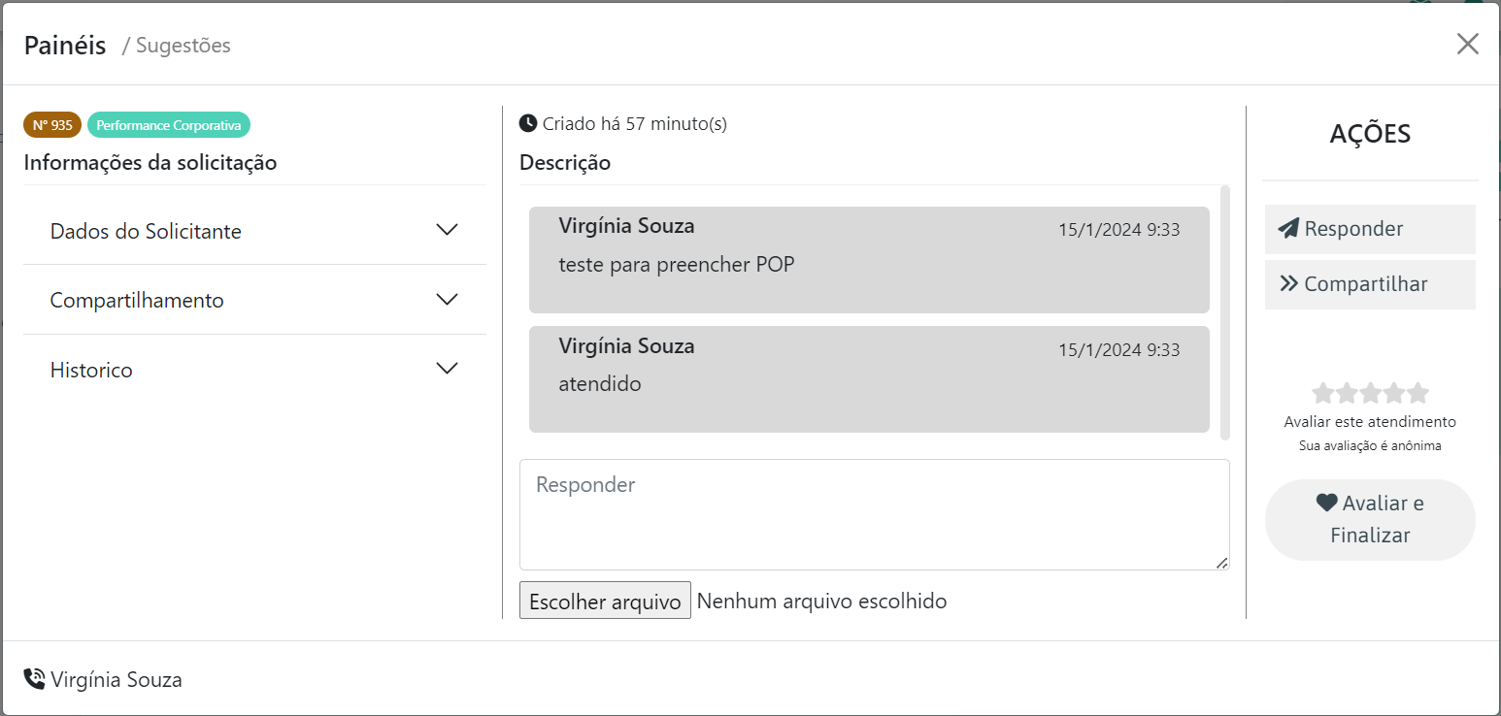
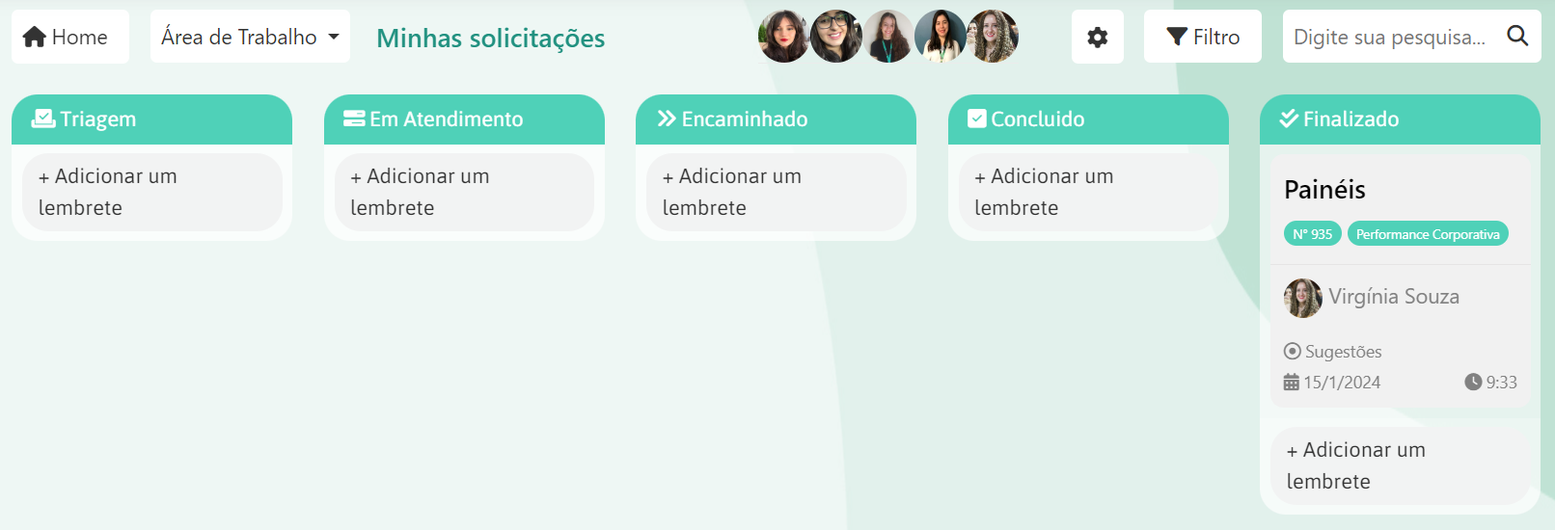
Proposta de Prazos

Etapa | Prazo (em dias) | Validado | Obrigatório cumprimento
Solicitação | 0 | x | Sim
Formulário | 1 | x | Sim
Triagem | 1 | x | Sim
Em atendimento | 5 | x | Sim
Encaminhado | 2 | x | Não
Concluído | 1 | x | Sim
Finalização | 0 | x | Não
Prazo Total | 10 | x | Sim

